Nom : __________________________ /18 Date : ____________________________

/2 1. Associer les graphiques de a et b à i) ou ii).

1. b)

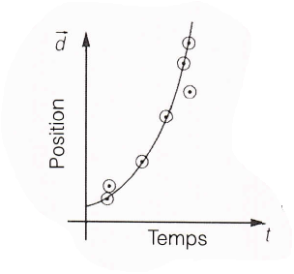 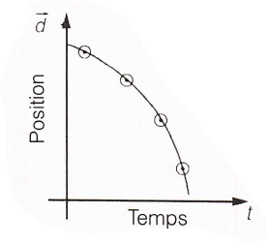

1. __**_** ___ ii) _____ _______

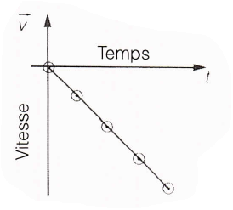 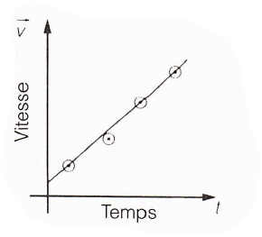

/6 2. Le diagramme de vitesse en fonction du temps ci-dessous représente le mouvement d’un objet devant un détecteur de mouvement. Utilise le diagramme pour répondre aux questions.



|  |  |  |  |  |
| --- | --- | --- | --- | --- |
| Ti | Tf | Vi | Vf | Amoy (m/s2)/ |
| 0 | 4 |  |  |  |
| 4 | 10 |  |  |  |
| 10 | 12 |  |  |  |

/4 3. Un objet part du repos. Il accélère pendant 10,0 s et parcourt + 90,0 m.

a) Trouve la vitesse moyenne de l’objet. b) Trouve la vitesse finale de l’objet.

/2 4. Un objet part du **repos.** Il accélère à un taux constant pour atteindre une vitesse finale de +18,0 m/s. Trouve la vitesse moyenne de l’objet.

/2 5. Trouve la vitesse moyenne le diagramme de vitesse en fonction du temps ci-dessous.

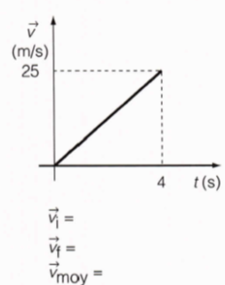

/2 6. Un football est projetée droit dans les airs à 26,7 m/s.

Calcule sa vitesse après 3,0 s